

**今日动态**

• **DAILY LIFEmmexport1594010006013**



2025年4月7日 星期一 晴

****1.**来园情况**

我班共有24名幼儿，今日来园22人（2人身体不适，在家休息）。**刘汐妍、魏沐溪、刘一凡、董沐瑶、刘诗玲、朱梓嘉、沙明钰、陈可芯、夏忆馨、颜承毅、孙杰文、张铭皓、肖鹏源、冷星辰、刘佳富、王慕阳、黄赫璟、陈宇杰、恽修齐**等幼儿能自主签到、整理好个人物品并按做好区域计划。

|  |  |  |
| --- | --- | --- |
| **IMG_20250407_080604** | **IMG_20250407_080524** | **IMG_20250407_080430** |

**2.户外活动：攀爬架**

|  |  |  |  |
| --- | --- | --- | --- |
| **IMG_20250407_082817** | **IMG_20250407_082937** | **IMG_20250407_082948** | **IMG_20250407_084410** |
| **IMG_20250407_084433** | **IMG_20250407_084442** | **IMG_20250407_085556** | **IMG_20250407_085633** |

**3.区域游戏**

|  |  |  |
| --- | --- | --- |
| IMG_20250407_102728 | IMG_20250407_101610 | IMG_20250407_102305 |
| 苏忆晴在美工区游戏，她在继续完成上周的七星瓢虫。  苏忆晴先拿出一张红色的彩纸，接着拿出一个瓶盖放在红色彩纸上，并用黑笔沿着瓶盖外圈画出轮廓。苏忆晴用瓶盖画了两个圆，并用简单沿边剪下。 | 董沐瑶在美工区游戏。她拿出一张蓝色的彩纸，在上面画了两个小朋友、白云和河水。“她们在小河边野餐呢。”董沐瑶和身边的伙伴说。 | 刘汐妍在图书区游戏，她正在翻看绘本《彩虹鸟》，看完一页再翻到下一页。 |
| IMG_20250407_101810 | IMG_20250407_101639 | IMG_20250407_101628 |
| 魏沐溪在自然拼搭区游戏。她拿出两个短树枝，将两根树枝一点靠拢，另一端打开。接着，在中间放上一根雪糕棍，在雪糕棍两侧各放了一个贝壳。 | 陈宇杰正在万能工匠建构旋转飞椅。他先拿出一个万能点，在万能点四周插上一根红管。接着，在红管另一段各插上一个万能轴。 | 刘佳富在科探区游戏玩《纸花开了》。他拿出一张白纸，在白纸上画上小花，接着拿出剪刀沿边将花剪下。剪好后，刘佳富将纸花花瓣向花心对折，折好后，放入水中。 |

**4.集体活动**

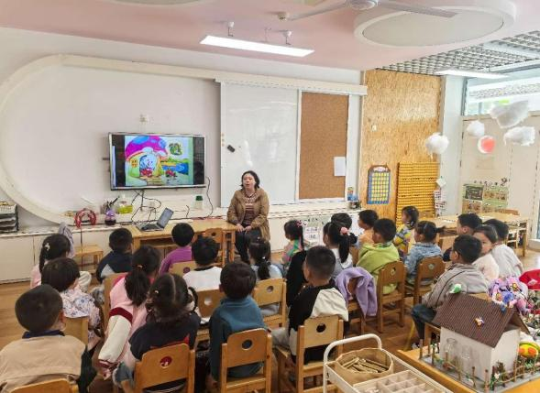语言：春天的电话

《春天的电话》是一则富有童趣的童话故事，主要讲述了小胖熊和动物伙伴们用打电话的形式互相传递春天来临的消息，描绘春暖花开的美好景象。童话还体现了小动物间互相关心的情感，其中动物的对话是该活动的重点，其次动物的电话号码的记忆也是活动的一大难点。在活动中，能在图片的帮助下理解故事内容，并尝试角色扮演，体验小动物们之间相互关心、相互分享的快乐的幼儿有：**刘佳富、夏忆馨、苏忆晴、王慕阳、恽修齐、刘一凡、颜承毅、黄赫璟、刘诗玲、董沐瑶、陈宇杰、王子木、刘汐妍、陈清月、孙杰文**等。

通过前期活动的开展，孩子们对春天的季节特征已经有了一定了解，并能用自己的语言进行简单描述。同时中班幼儿喜欢倾听童话故事，能在图片等的帮助下很快理解故事内容，能为故事中拟人化的人物情感所感染，并喜欢学说故事中的对话。但是孩子们容易把关注点集中在故事情节的发展上，而忽略细节部分的推敲，需要教师通过语音语调、肢体动作、表情等加以提醒。

**5.生活活动**

今天午餐吃的是紫薯饭、红烧鸡翅、春日合菜和鸡毛菜蛋花汤，能做到自主盛饭、端菜，在规定时间内安静进餐并做好饭后三部曲的有：**刘佳富、孙杰文、张铭皓、肖鹏源、冷星辰、陈宇杰、颜承毅、王慕阳、沙明钰、朱梓嘉、陈可芯**等。

**6.温馨提示**

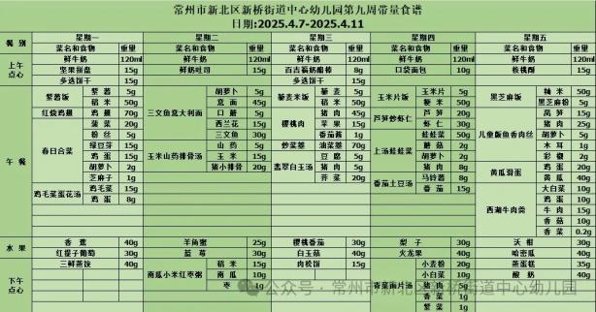（1）本周食谱，请关注：

（2）今天我们和孩子们一起分享了故事《春天的电话》，回去后可以和孩子们看着图片再回顾并尝试表演这个故事。还有想报餐前讲故事的请私聊我并把故事名字发我哦！(已经讲过一次的也可以重新报名哦）